Classe : Première STL | Enseignement : Physique Chimie CBSV

THÈME du programme :  Thème 2. – Les systèmes vivants échangent de la matière et de l'énergie | Sous-thème :  2.2. Chez l’homme, les aliments sont d’abord digérés, puis les nutriments sont absorbés et distribués par le milieu intérieur

Apport d'acides gras à l'organisme

Type de ressource : activité documentaire (fiche élève + professeur) établie à partir des pistes d’activité proposées par Laurent Astier de l’académie de Limoges en ST2S :

Bibliographie : http://pedagogie5.ac-limoges.fr/physique-chimie/spip.php?article159

Conditions de mise en œuvre
Durée : 40 minutes
Travail par groupe (3 élèves)

Extrait du BOEN
Notions et contenus | Capacités exigibles
Les réactions intervenant lors de la digestion des macromolécules sont des réactions d’hydrolyse.  Les triglycérides, esters d’acides gras et de glycérol peuvent être hydrolysés par voie chimique ou par voie enzymatique. | Exploiter des ressources documentaires, ou une activité expérimentale pour :  – identifier les groupes caractéristiques des espèces chimiques impliquées dans la réaction d’hydrolyse d’un triglycéride.

Compétences transversales

Établir une problématique.
Mobiliser des ressources issues des connaissances et de documents pour y répondre.

Résumé du contenu de la ressource :

Après avoir établi la problématique, les élèves doivent, d'une part, mobiliser leurs connaissances sur la digestion et les réactions d'hydrolyse puis s'approprier les documents pour y répondre. Ils en concluent que les triglycérides (ici l'oléine) sont hydrolysés lors de la digestion. Pour cela, ils sont amenés à identifier les groupes caractéristiques impliqués dans l'hydrolyse d'un ester.

Mots clés de recherche : oléine, triglycérides, acide oléique, hydrolyse, digestion

Académie où a été produite la ressource : académie de NANTES
Activité documentaire : apport d'acides gras à l'organisme
L'huile d'olive est bonne pour la santé car c'est une source d'acide oléique pour l'organisme


Pourtant l'huile d'olive ne contient quasiment que de l'oléine, elle ne contient pas d'acide oléique !!!

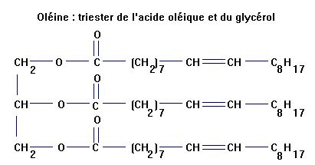
DOCUMENT 1 :
Olé Acide oléique
H

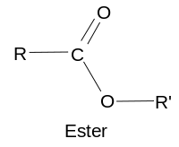
DOCUMENT 2 :
Triester : corps possédant 3 fonctions ester

La méthode de synthèse la plus simple et la plus courante est appelée estérification. Il s'agit de la condensation d'un acide carboxylique avec un alcool, donnant l'ester et de l'eau :
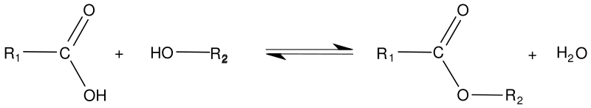

Par groupe de quatre :
- Sachant que les deux médecins disent vrai, établir une problématique.
- Après accord du professeur, répondre à la problématique.
Consigne : la réponse attendue doit contenir une équation de réaction, le nom de la réaction et préciser au cours de quel processus biologique elle a lieu dans l'organisme.
CORRECTION :
Établir la problématique :
- l'huile d'olive ne contient pas d'acide oléique
- l'huile d'olive est une source d’acide oléique pour l'organisme

=> l'oléine contenue dans l'huile d'olive se transforme en acide oléique.

Problématique : « Comment l'organisme transforme-t-il l'oléine en acide oléique ? »

Réponse à la problématique :
Connaissances de cours à faire intervenir pour répondre à la problématique :
- les nutriments sont extraits de l'alimentation au cours de la digestion (cours SVT)
- les réactions de digestion sont des hydrolyses (cours SVT- PC sur la digestion)

L'organisme transforme l'oléine en acide oléique au cours de la digestion au cours de laquelle il se produit l'hydrolyse de l'oléine.

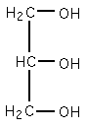
H

+ 3 H₂O 3 +

Remarque : cette réaction est la réaction inverse de la synthèse du triester.

On retient que :
- on peut hydrolyser des triglycérides ; c'est la réaction inverse de l'estérification (équilibre)

- la réaction d'hydrolyse est réalisée dans l'organisme au cours de la digestion : elle permet l'apport d'acides gras (acide oléique, Oméga-3, Oméga-6…) qui sont des nutriments.

COMPÉTENCES | CAPACITÉS
S'APPROPRIER | - Extraire et organiser l'information en lien avec une situation  - l'huile d'olive ne contient pas d'acide oléique  - l'huile d’olive est une source d’acide oléique pour l'organisme  - identifier l'acide gras dans la formule de l'oléine  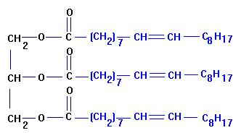  - à partir d'un acide carboxylique, on peut obtenir l'ester correspondant et inversement (document2)  - Mobiliser ses connaissances  - les nutriments sont extraits de l'alimentation au cours de la digestion (SVT )  - les réactions de digestion sont des hydrolyses (cours SVT et PC sur la digestion )  - Énoncer une problématique  « Comment l'organisme transforme-t-il l'oléine en acide oléique ? »
ANALYSER | - Exploiter les informations  Lors de la digestion, il se produit des réactions d'hydrolyse (rupture de liaison dans une molécule sous l'action d'une molécule d'eau). La réaction inverse de l'estérification est une réaction d'hydrolyse (il y a bien rupture de liaison dans une molécule sous l'action d’une molécule d'eau.) L'hydrolyse du triester conduit à la formation de trois molécules d'acide oléique.
RÉALISER | - Écrire une équation de réaction simple.
COMMUNIQUER | - Utiliser les notions et le vocabulaire scientifique adaptés :  Mots clés attendus et utilisés à bon escient : digestion, hydrolyse  - Présenter une conclusion de manière cohérente complète et compréhensible
FAIRE PREUVE D'INITIATIVE | - Prendre des initiatives  - Mobiliser sa créativité

